Załącznik nr 3 – opis przedmiotu zamówienia

- Nazwa przedmiotu zamówienia:
Dostawa i montaż elementów małej architektury na terenie Gminy Stawiguda
- Kod CPV – Wspólny Słownik Zamówień

39113600- 3 Ławki
43325000-7 Wyposażenie parków i placów zabaw
45233293-9 Instalowanie mebli ulicznych
39224340-3 Kosze
- Określenie przedmiotu zamówienia:
Przedmiotem zamówienia jest wykonanie według poniższej dokumentacji, dostawa i montaż na terenie Gminy Stawiguda elementów małej architektury wraz z ich konserwacją w okresie trwania rękojmi i gwarancji:
miejscowości | ławki | leżaki | kosze
Stawiguda | 12 | 0 | 14
Gryźliny - Zielonowo | 2 | 0 | 2
Dorotowo - Tomaszkowo | 8 | 0 | 4
Majdy - Kręsk | 6 | 0 | 6
Miodówko | 4 | 0 | 2
Wymój | 0 | 6 | 0
SUMA | 32 | 6 | 28

Do każdego miejsca jest dostęp z drogi utwardzonej.
Przybliżona lokalizacja poszczególnych punktów montażu zaznaczono na mapie dostępnej pod linkiem
https://www.google.com/maps/d/u/0/edit?mid=1wMUFMnuHd3kXc7-_x_Dg0d2rQ-1IkIc&usp=sharing
- Szczegółowy opis:
ŁAWKA PARKOWA:
Ławki stale związane z gruntem, o profilowanym siedzisku z elementów drewnianych mocowanych na stelażu o prostej formie.
Parametry techniczne: konstrukcja stalowa, malowana proszkowo na kolor grafitowy RAL 7016 (lub odpowiednik koloru), odporny na temperaturę, światło i kredowanie; siedzisko i oparcie z listew z litego jasnego drewna impregnowanego. Drewno winno być sezonowane, wysuszone do wilgotności ok. 10%, zaimpregnowane ciśnieniowo środkiem bezbarwnym przeciwko pleśni, grzybom i owadom, zabezpieczone podwójną warstwą bezbarwnej lazury/lakierobejcy o podwyższonej odporności na promienie UV. Nie dopuszcza się użycia drewna z sękami wypadającymi. Nie dopuszcza się klejenia drewna.
Listwy drewniane z konstrukcją metalową winny być połączone za pomocą wkrętów samowiercących z wzmacnianym łbem wypukłym, z gniazdem sześciokątnym i podwyższoną powłoką antykorozyjną cynkową. Wkręty winny być w kolorze konstrukcji podstawy ławki RAL 7016 (lub odpowiednik koloru),

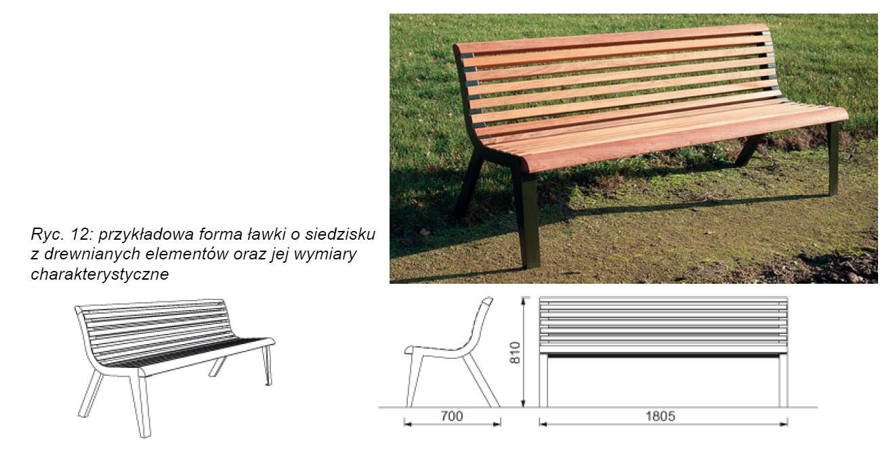
LEŻAKI:
Przewidziano instalację leżaków (model dedykowany do przestrzeni publicznych) w strefie rekreacyjnej nad wodą. Siedziska wykonane z solidnej konstrukcji stalowej o powierzchni do leżenia z drewnianych szczeblin.
Parametry techniczne:
Wymiary: szerokość siedziska 60 cm, długość 163 cm, wysokość oparcia 92 cm
Parametry techniczne: materiały/kolorystyka: wszystkie elementy stalowe, cynkowane i malowane w kolorze grafitowym RAL 7015 (lub odpowiednik koloru), odporny na temperaturę, światło i kredowanie,
Elementy wykończenia drewnianego z litego jasnego drewna impregnowanego. Drewno winno być sezonowane, wysuszone do wilgotności ok. 10%, zaimpregnowane ciśnieniowo środkiem bezbarwnym przeciwko pleśni, grzybom i owadom, zabezpieczone podwójną warstwą bezbarwnej lazury/lakierobejcy o podwyższonej odporności na promienie UV. Nie dopuszcza się użycia drewna z sękami wypadającymi. Nie dopuszcza się klejenia drewna.
Listwy drewniane z konstrukcją metalową winny być połączone za pomocą wkrętów samowiercących z wzmacnianym łbem wypukłym, z gniazdem sześciokątnym i podwyższoną powłoką antykorozyjną cynkową. Wkręty winny być w kolorze konstrukcji podstawy ławki RAL 7016 (lub odpowiednik koloru),
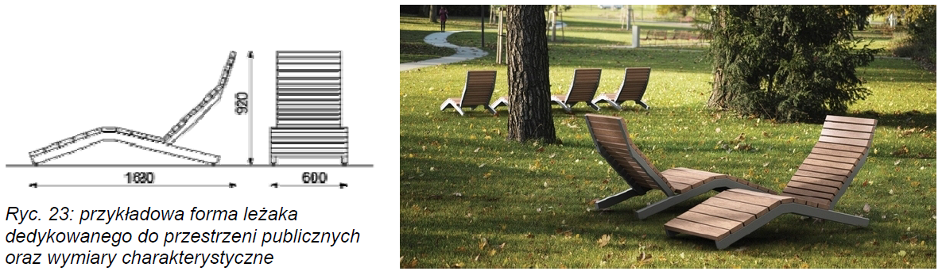

KOSZ NA ODPADKI:
Kosze stale związane z gruntem w formie walca z zewnętrzną stroną wykończoną drewnianymi szczeblinami. Kosze stalowe, wewnątrz pojemnik z możliwością zamontowania plastikowego worka na odpadki, wykończone stalowym daszkiem.
Parametry techniczne: pojemność 45l, wszystkie elementy cynkowane, malowane proszkowo na kolor grafitowy RAL 7016 (lub odpowiednik koloru), odporny na temperaturę, światło i kredowanie.
Elementy wykończenia drewnianego z litego jasnego drewna impregnowanego. Drewno winno być sezonowane, wysuszone do wilgotności ok. 10%, zaimpregnowane ciśnieniowo środkiem bezbarwnym przeciwko pleśni, grzybom i owadom, zabezpieczone podwójną warstwą bezbarwnej lazury/lakierobejcy o podwyższonej odporności na promienie UV. Nie dopuszcza się użycia drewna z sękami wypadającymi. Nie dopuszcza się klejenia drewna.

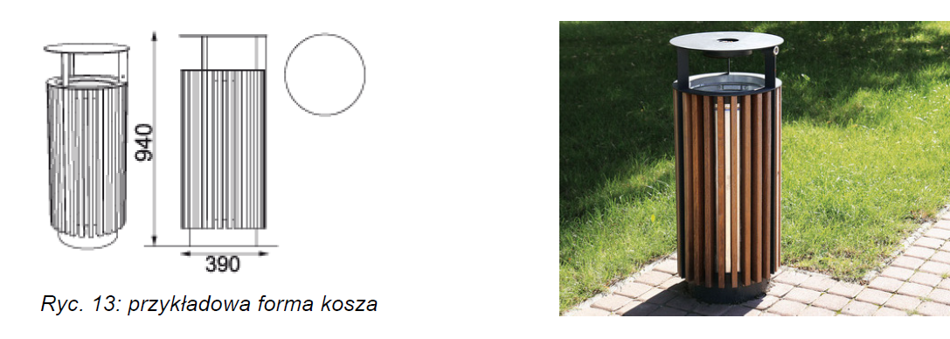
MONTAŻ ELEMAENTOW MAŁEJ ARCHITEKTURY:
Mocowanie wszystkich elementów małej architektury przewidziano na trawnikach. W związku z czym ich montaż powinien zapewnić trwałość i stabilność elementów. Proponowany sposób montażu: fundament prefabrykowany lub zbrojona stopa fundamentowa z betonu. Czynności związane z montażem: wytyczenie lokalizacji w terenie, wykopanie dołów pod fundamenty, montaż prefabrykatów, ustawienie elementu, zamocowanie, przysypanie fundamentów lub prefabrykatów w taki sposób by nie były widoczne dowiezioną ziemią urodzajną (oraz nasionami traw, jeśli w miejscu montażu był trawnik), uzupełnienie nawierzchni mineralnej, uprzątnięcie terenu prac i wywóz zanieczyszczeń, nadmiaru ziemi.

- Dodatkowe wymagania:
- Wykonawca zobowiązany jest do usunięcia na swój koszt wszelkich szkód, które powstały w trakcie wykonywania prac (dot. m.in. uszkodzeń kabli, rur oraz innych instalacji podziemnych itp.).
W przypadku uszkodzenia nawierzchni (nawierzchni utwardzonej, trawnika) podczas montażu Wykonawca zobowiązany jest na swój koszt naprawić lub odtworzyć uszkodzoną nawierzchnię stosując materiał zbieżny z istniejącym.
- Wykonawca zobowiązany jest przez cały czas trwania robót do utrzymania porządku na terenie objętym pracami oraz w miejscach sąsiadujących z terenem prac, które mogą ulec zanieczyszczeniu w wyniku prowadzenia robót (np. drogi dla pieszych, jezdnie).
- Po dokonaniu montażu ławek Wykonawca zobowiązany jest do dostarczenia Zamawiającemu w formie papierowej w dwóch egzemplarzach dokumentacji zawierającej:
  - oznaczenie lokalizacji każdej z ławek na mapie satelitarnej,
  - oznaczenie modelu ławki,
  - sposób montażu
  - datę montażu.
- Wykonawca zobowiązany jest do zutylizowania powstałych w toku wykonywania zamówienia odpadów zgodnie z obowiązującymi przepisami prawa.
- Wykonawca zobowiązany jest do oznakowania i zabezpieczenia terenu prowadzonych prac w sposób gwarantujący bezpieczeństwo osób korzystających z tego terenu.
- Wykonawca zobowiązany jest do zapewnienia we własnym zakresie wszelkich materiałów oraz narzędzi niezbędnych do wykonywania prac.
- Realizacja winna być zgodna z aktami prawnymi, które mają zastosowanie do wykonania przedmiotu umowy zgodnie z prawem obowiązującym w Rzeczpospolitej Polskiej, ze sztuką budowlaną, zasadami wiedzy technicznej, obowiązującymi normami.
- Wykonawca protokolarnie certyfikaty, świadectwa, oświadczenia, atesty, karty techniczne, aprobaty techniczne lub deklaracje zgodności określające parametry wszystkich stosowanych materiałów.
- Minimalny okres gwarancji i rękojmi wynosi 2 lata liczone od daty podpisania protokołu odbioru, przy czym bieg okresu gwarancji i rękojmi dla każdej ławki liczony jest od daty podpisania protokołu odbioru. Wydłużenie okresu gwarancji i rękojmi stanowi jedno z kryteriów wyboru oferty.
- Zamawiający zastrzega sobie możliwość weryfikacji przeprowadzonej konserwacji ławek w okresie trwania rękojmi i gwarancji w celu sprawdzenia jakości usług.
- Wykonanie przedmiotu zamówienia musi być zgodne z obowiązującymi przepisami prawa, wiedzą techniczną i normami technicznymi przywołanymi w przepisach techniczno–budowlanych.
- Zamawiający będzie wymagał, aby organizacja prac i usług, jakość użytych wyrobów i wykonania wszelkich robót i usług były na wysokim poziomie. W tym zakresie Zamawiający będzie kontrolował działania Wykonawcy.

